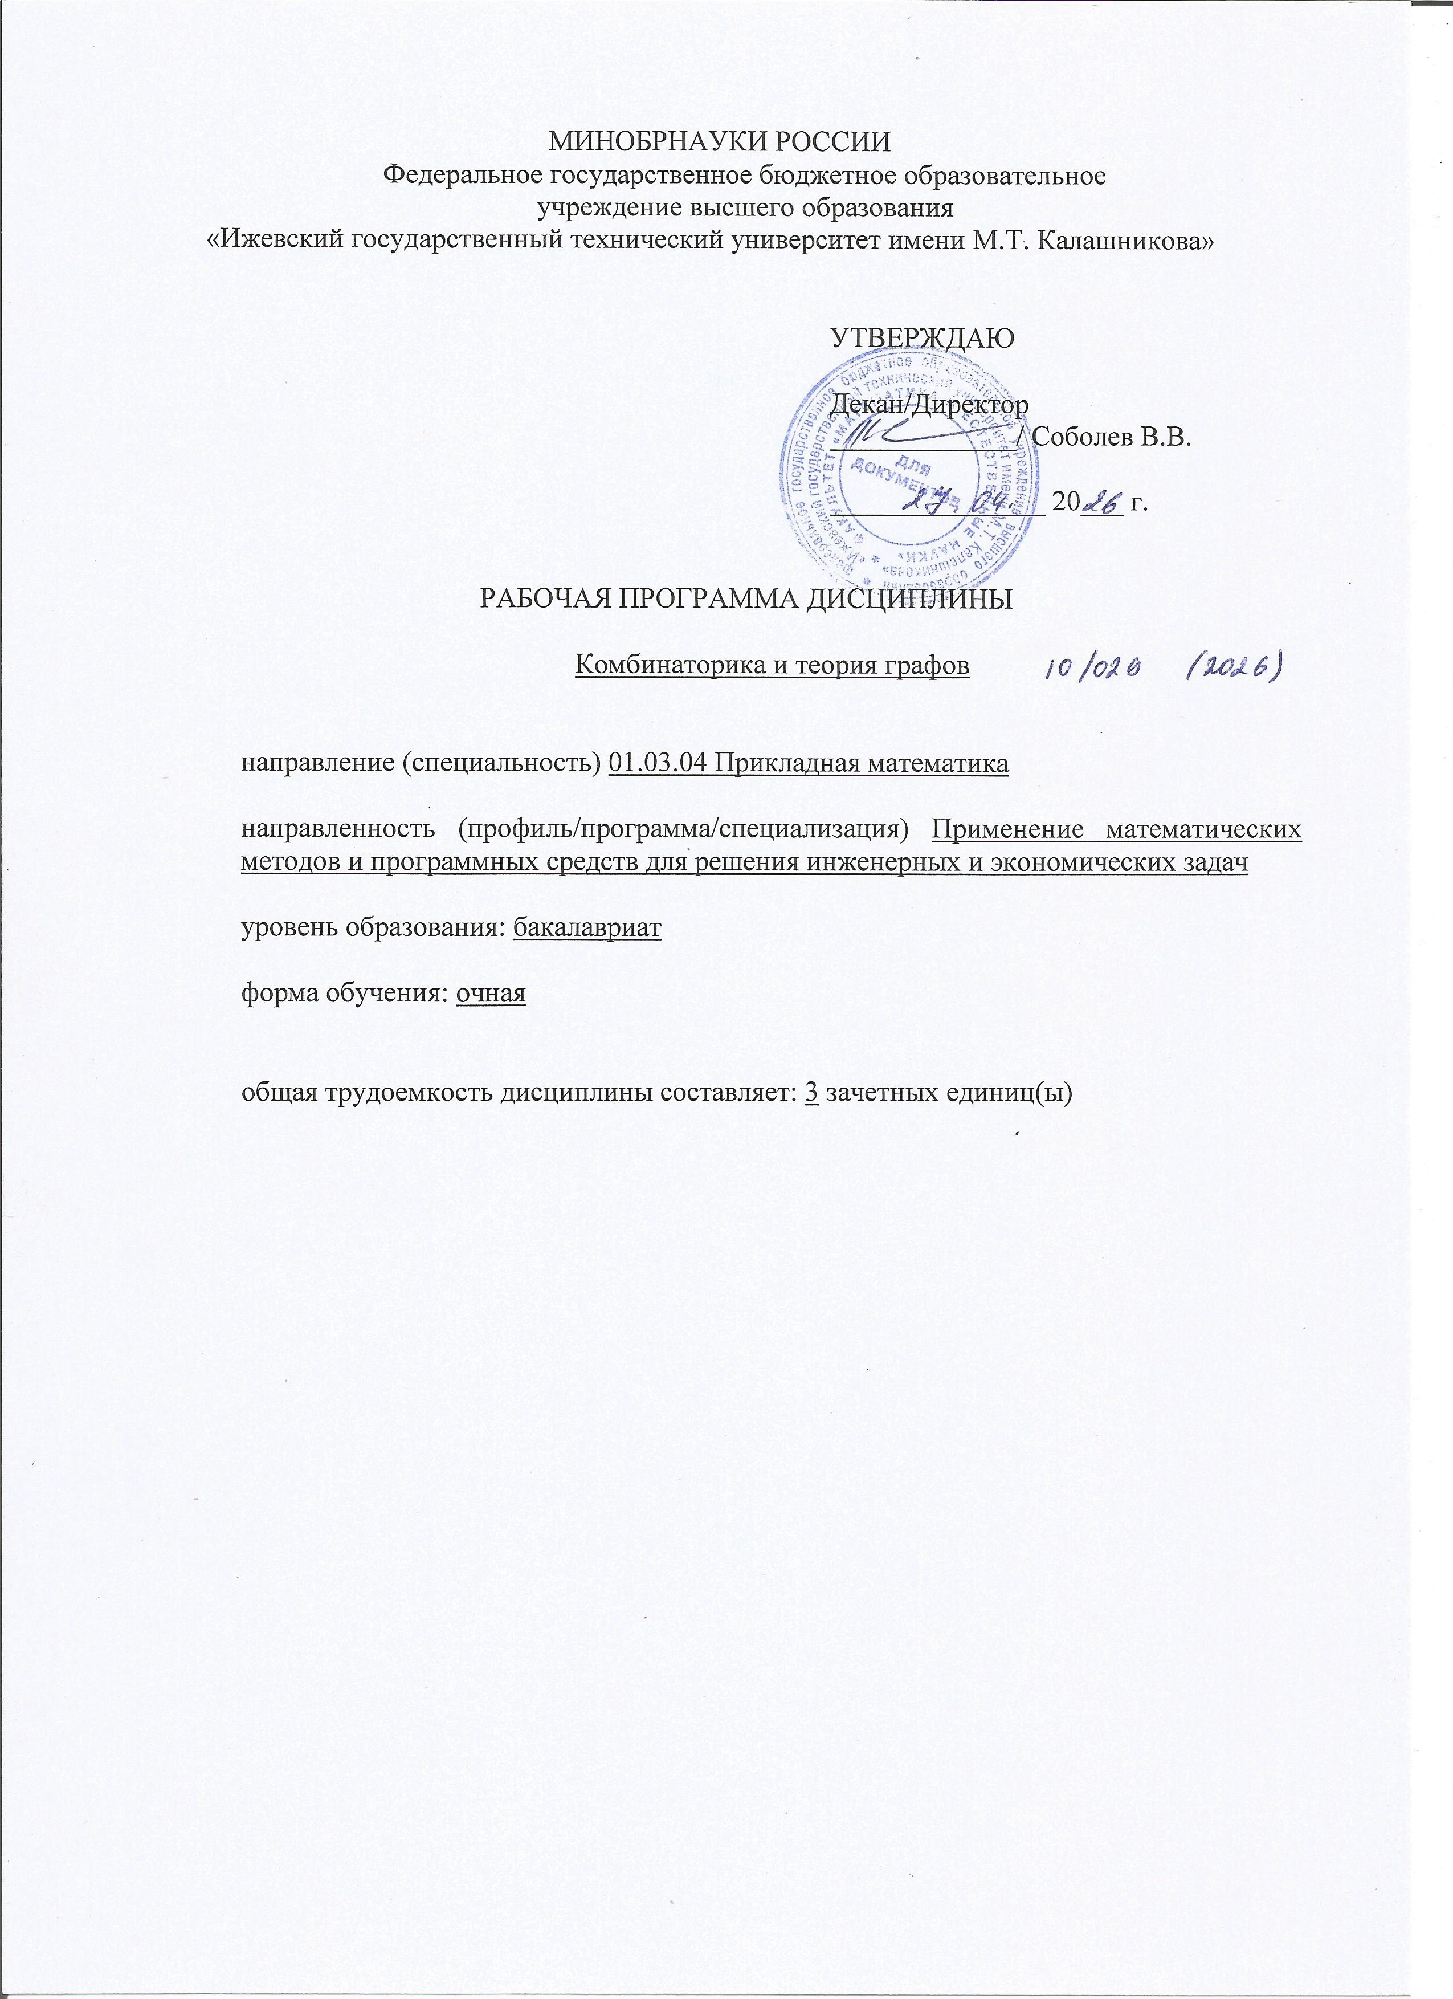
МИНОБРНАУКИ РОССИИ
Федеральное государственное бюджетное образовательное
учреждение высшего образования
«Ижевский государственный технический университет имени М.Т. Калашникова»

УТВЕРЖДАЮ

Декан/Директор
_____________/ Соболев В.В.

_______________ 20___ г.

РАБОЧАЯ ПРОГРАММА ДИСЦИПЛИНЫ

Комбинаторика и теория графов

направление (специальность) 01.03.04 Прикладная математика

направленность (профиль/программа/специализация) Применение математических методов и программных средств для решения инженерных и экономических задач

уровень образования: бакалавриат

форма обучения: очная

общая трудоемкость дисциплины составляет: 3 зачетных единиц(ы)

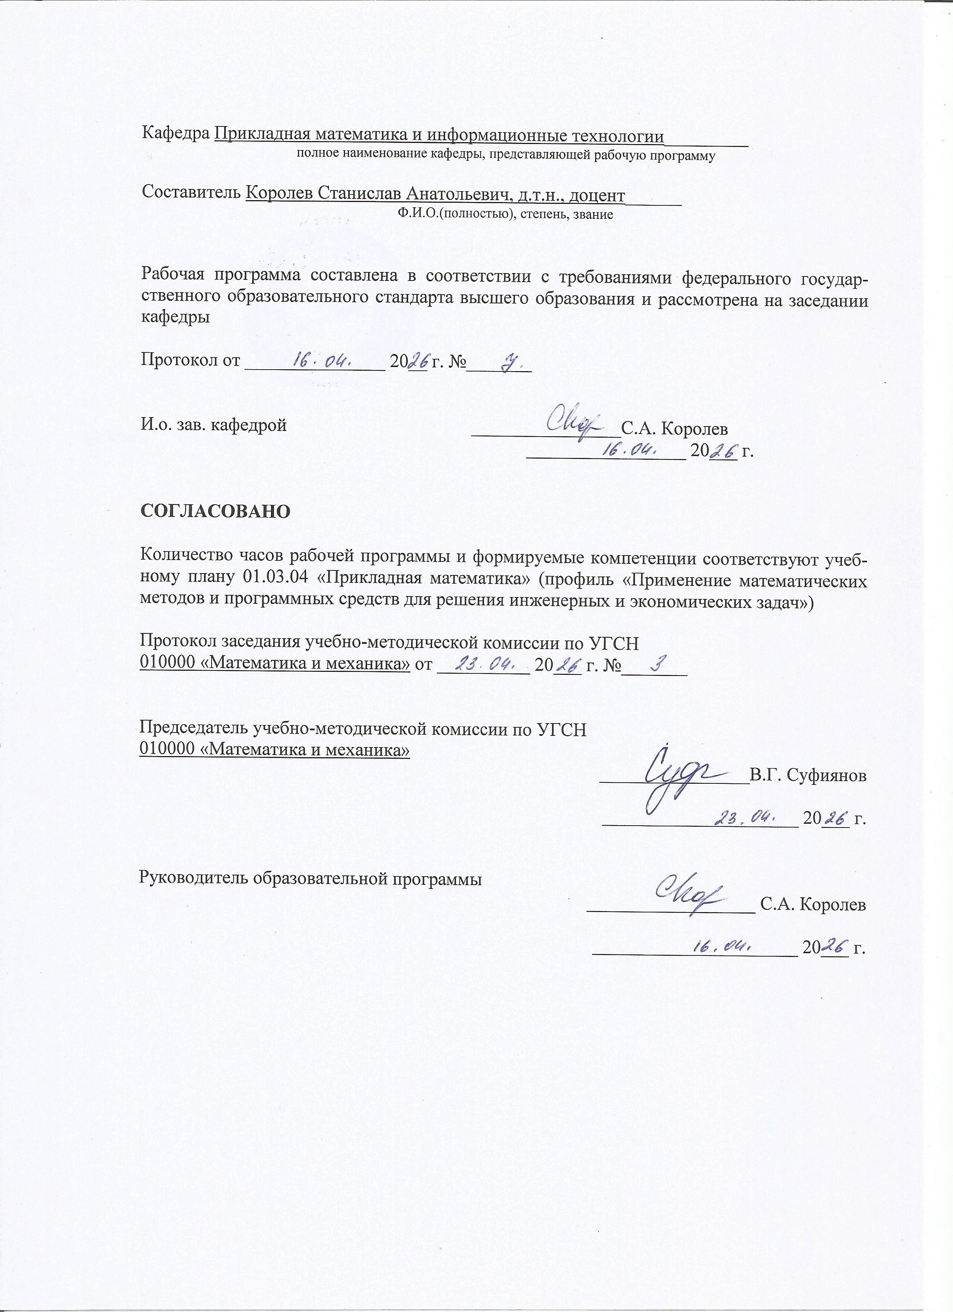
Кафедра Прикладная математика и информационные технологии_________
полное наименование кафедры, представляющей рабочую программу

Составитель Королев Станислав Анатольевич, д.т.н., доцент______
Ф.И.О.(полностью), степень, звание

Рабочая программа составлена в соответствии с требованиями федерального государственного образовательного стандарта высшего образования и рассмотрена на заседании кафедры

Протокол от _______________ 20__ г. №_______

И.о. зав. кафедрой ________________С.А. Королев
_________________ 20___ г.

СОГЛАСОВАНО

Количество часов рабочей программы и формируемые компетенции соответствуют учебному плану 01.03.04 «Прикладная математика» (профиль «Применение математических методов и программных средств для решения инженерных и экономических задач»)

Протокол заседания учебно-методической комиссии по УГСН
010000 «Математика и механика» от __________ 20___ г. №_______

Председатель учебно-методической комиссии по УГСН
010000 «Математика и механика»
________________В.Г. Суфиянов

_____________________ 20___ г.

Руководитель образовательной программы
__________________ С.А. Королев

______________________ 20___ г.

Аннотация к дисциплине

Название дисциплины | Комбинаторика и теория графов
Направление подготовки (специальность) | 01.03.04 Прикладная математика
Направленность (профиль/программа/специализация) | Применение математических методов и программных средств для решения инженерных и экономических задач
Место дисциплины | Обязательная часть Блока 1. Дисциплины (модули)
Трудоемкость (з.е. / часы) | 3 з. е. / 108 часов
Цель изучения дисциплины | Повышение уровня фундаментальной подготовки по математике, обучение основным понятиям и методам комбинаторики и теории графов
Компетенции, формируемые в результате освоения дисциплины | ОПК-1 Способен применять знание фундаментальной математики и естественно-научных дисциплин при решении задач в области естественных наук и инженерной практике.
Содержание дисциплины (основные разделы и темы) | Системы чисел, комбинаторные конфигурации, подстановки, принцип включения и исключения, формулы обращения, производящие функции, целочисленные линейные уравнения в натуральных числах, элементы графов, способы задания графов, виды графов и операции над ними, циклы и цепи, деревья, раскраска графов.
Форма промежуточной аттестации | Экзамен

- Цели и задачи дисциплины:
Целью освоения дисциплины является повышение уровня фундаментальной подготовки по математике, обучение основным понятиям и методам комбинаторики и теории графов.
Задачи дисциплины:
- усвоение основных понятий и методов комбинаторики и теории графов;
- получение навыков работы со специальной литературой.

- Планируемые результаты обучения
В результате освоения дисциплины у студента должны быть сформированы
Знания, приобретаемые в ходе освоения дисциплины
№ п/п | Знания
1 | основные принципы комбинаторики
2 | основные понятия и задачи теории графов

Умения, приобретаемые в ходе освоения дисциплины
№ п/п | Умения
1 | применять основные формулы комбинаторики
2 | использовать алгоритмы теории графов

Навыки, приобретаемые в ходе освоения дисциплины
№ п/п | Навыки
1 | применения методов комбинаторики и теории графов

Компетенции, приобретаемые в ходе освоения дисциплины
Компетенции | Индикаторы | Знания | Умения | Навыки
ОПК-1 Способен применять знание фундаментальной математики и естественно-научных дисциплин при решении задач в области естественных наук и инженерной практике. | ОПК-1.1 Знать: базовые знания, полученные в области математических и естественных наук | 1,2
 | ОПК-1.2 Уметь: использовать знания фундаментальной математики и естественно-научных дисциплин в профессиональной деятельности |  | 1,2
 | ОПК-1.3 Владеть: навыками выбора методов решения инженерных и экономических задач на основе теоретических знаний |  |  | 1

- Место дисциплины в структуре ООП
Дисциплина относится к Обязательной части Блока 1 «Дисциплины (модули)» ООП.
Дисциплина изучается на 2 курсе в 4 семестре.
Изучение дисциплины базируется на знаниях, умениях и навыках, полученных при освоении дисциплин (модулей): Дискретная математика, Информационные технологии и программирование.
Перечень последующих дисциплин (модулей), для которых необходимы знания, умения и навыки, формируемые данной учебной дисциплиной (модулем): Исследование операций, Математическое моделирование.

- Структура и содержание дисциплины
  - Структура дисциплин
№ п/п | Раздел дисциплины. Форма промежуточной аттестации  (по семестрам) | Всего часов на раздел | Семестр | Распределение трудоемкости раздела (в часах) по видам учебной работы |  |  |  |  | Содержание самостоятельной работы
 |  |  |  | контактная |  |  |  | СРС
 |  |  |  | лек | пр | лаб | КЧА
1 | 2 | 3 | 4 | 5 | 6 | 7 | 8 | 10 | 11
1 | Комбинаторные конфигурации | 18 | 4 | 4 | 4 | – | – | 10 | Работа на практических занятиях: текущий контроль выполнения заданий.
2 | Рекуррентные соотношения. Производящие функции | 18 | 4 | 4 | 4 | – | – | 10 | Работа на практических занятиях: текущий контроль выполнения заданий.
3 | Основные понятия теории графов. Связность. Деревья. Эйлеровы и гамильтоновы графы | 18 | 4 | 4 | 4 | – | – | 10 | Работа на практических занятиях: текущий контроль выполнения заданий.
4 | Алгоритмические задачи на графах | 18 | 4 | 4 | 4 | – | – | 10 | Работа на практических занятиях: текущий контроль выполнения заданий.
5 | Экзамен | 36 | 4 | – | – | – | 0,4 | 35,6 | Экзамен выставляется по совокупности результатов текущего контроля успеваемости
 | Итого: | 108 |  | 16 | 16 | - | 0,4 | 75,6
  - Содержание разделов курса и формируемых в них компетенций
№  п/п | Раздел  дисциплины | Коды компетенции и индикаторов | Знания | Умения | Навыки | Форма контроля
1 | Комбинаторные конфигурации | ОПК-1.1,  ОПК-1.2,  ОПК-1.3, | 1, 2 | 1, 2 | 1 | Текущий контроль выполнения заданий
2 | Рекуррентные соотношения. Производящие функции | ОПК-1.1,  ОПК-1.2,  ОПК-1.3, | 1, 2 | 1, 2 | 1 | Текущий контроль выполнения заданий
3 | Основные понятия теории графов. Связность. Деревья. Эйлеровы и гамильтоновы графы | ОПК-1.1,  ОПК-1.2,  ОПК-1.3, | 1, 2 | 1, 2 | 1 | Текущий контроль выполнения заданий
4 | Алгоритмические задачи на графах | ОПК-1.1,  ОПК-1.2,  ОПК-1.3, | 1, 2 | 1, 2 | 1 | Текущий контроль выполнения заданий

  - Наименование тем лекций, их содержание и объем в часах
№ п/п | № раздела дисциплины | Наименование лекций | Трудоем-кость (час)
1 | 1 | Системы чисел. Основные принципы комбинаторики. Комбинаторные конфигурации.  Перестановки и сочетания с повторениями. Принцип включения и исключения | 4
2 | 2 | Рекуррентные соотношения. Линейные рекуррентные соотношения с постоянными коэффициентами  Производящие функции. Применение к решению комбинаторных задач | 4
3 | 3 | Основные понятия и термины теории графов. Виды графов  Связность графа и нахождение сильных компонент  Деревья, алгоритм перечисления остовных деревьев. | 4
4 | 4 | Способы задания графов в ЭВМ  Алгоритм нахождения кратчайших путей. Вычисление рангов вершин  Раскраска графов. Плоские графы. Теорема Эйлера о плоских графах | 4
 | Всего |  | 16

  - Наименование тем практических занятий, их содержание и объем в часах
№ п/п | № раздела дисциплины | Наименование практических работ | Трудоем-кость (час)
1. | 1 | Основные принципы комбинаторики. Комбинаторные конфигурации. Перестановки и сочетания с повторениями. | 4
2. | 2 | Рекуррентные соотношения. Производящие функции. Применение к решению комбинаторных задач. | 4
3. | 3 | Основные понятия и термины теории графов. Виды графов. Способы задания графов в ЭВМ. Связность графа и нахождение сильных компонент. Деревья, Эйлеровы графы. Гамильтоновы графы. | 4
4. | 4 | Раскраска графов. Плоские графы. Теорема Эйлера о плоских графах. Алгоритм нахождения кратчайших путей. Вычисление рангов вершин | 4
 | Всего |  | 16

  - Наименование тем лабораторных работ, их содержание и объем в часах
Лабораторные работы учебным планом не предусмотрены.

- Оценочные материалы для текущего контроля успеваемости и промежуточной аттестации по дисциплине
Для контроля результатов освоения дисциплины проводятся:
– текущий контроль выполнения заданий;
– экзамен.
Примечание: оценочные материалы (вопросы к проведению практических занятий, задания для самостоятельной работы и др.) приведены в приложении к рабочей программе дисциплины.
Промежуточная аттестация по итогам освоения дисциплины – экзамен.

- Учебно-методическое и информационное обеспечение дисциплины:
а) основная литература:
1. Храмова Т. В. Дискретная математика. Элементы теории графов [Электронный ресурс]: учебное пособие / Т. В. Храмова. — Электрон. текстовые данные. — Новосибирск: Сибирский государственный университет телекоммуникаций и информатики, 2018. — 43 c. — 2227-8397. — Режим доступа: http://www.iprbookshop.ru/45466.html.
2. Полякова О. Р. Элементы теория графов и комбинаторики [Электронный ресурс]: учебное пособие / О. Р. Полякова. — Электрон. текстовые данные. — СПб.: Санкт-Петербургский государственный архитектурно-строительный университет, ЭБС АСВ, 2019. — 84 c. — 978-5-9227-0750-3. — Режим доступа: http://www.iprbookshop.ru/74358.html.

б) дополнительная литература:
3. Ковалёва Л. Ф. Дискретная математика в задачах: учебное пособие / Л. Ф. Ковалёва. — М.: Евразийский открытый институт, 2021. — 142 c. — ISBN 978-5-374-00514-1. — Режим доступа: http://www.iprbookshop.ru/10660.html.
4. Виленкин Н.Я., Виленкин А.Н., Виленкин П.А. Комбинаторика. – М.: МЦНМО, 2010. – 400 с. (12 экз.).
5. Новиков, Ф. А. Дискретная математика для программистов: учеб. пособие для вузов / Новиков, Ф. А. - СПб.: Питер, 2004. - 304 с. (46 экз.)

в) методические указания:
6. Методические указания к практическим занятиям по дисциплине “Комбинаторика и теория графов” для напр. 01.03.04 – “Прикладная математика” / сост. С.А. Королев – Ижевск, ИжГТУ, 2019 – 23 с. (Рег. номер: 025/МиЕН).

г) перечень ресурсов информационно-коммуникационной сети Интернет:
- Электронно-библиотечная система IPRbooks http://istu.ru/material/elektronno-bibliotechnaya-sistema-iprbooks.
- Электронный каталог научной библиотеки ИжГТУ имени М.Т. Калашникова Web ИРБИС http://94.181.117.43/cgi-bin/irbis64r_12/cgiirbis_64.exe?LNG=&C21COM=F&I21DBN=IBIS&P21DBN=IBIS.
- Национальная электронная библиотека – http://нэб.рф.
- Мировая цифровая библиотека – http://www.wdl.org/ru/.
- Международный индекс научного цитирования Web of Science – http://webofscience.com.
- Научная электронная библиотека eLIBRARY.RU – https://elibrary.ru/defaultx.asp.
- Справочно-правовая система КонсультантПлюс http://www.consultant.ru/.

д) лицензионное и свободно распространяемое программное обеспечение:
- Microsoft Office Standard 2007 (Open License: 42267924).
- Doctor Web Enterprise Suite (Лицензия № 116663324).
- OC MS Windows 7/10.
- Среда программирования MS Visual Studio Community 2017.

- Материально-техническое обеспечение дисциплины:
- Лекционные занятия.
Учебные аудитории для лекционных занятий укомплектованы мебелью и техническими средствами обучения, служащими для представления учебной информации большой аудитории (наборы демонстрационного оборудования (проектор, экран, компьютер/ноутбук), учебно-наглядные пособия, тематические иллюстрации).
- Практические занятия.
Учебные аудитории для практических занятий укомплектованы специализированной мебелью и техническими средствами обучения (проектор, экран, компьютер/ноутбук).
- Самостоятельная работа.
Помещения для самостоятельной работы оснащены компьютерной техникой с возможностью подключения к сети «Интернет» и доступом к электронной информационно-образовательной среде ИжГТУ имени М.Т. Калашникова:
- научная библиотека ИжГТУ имени М.Т. Калашникова (ауд. 201 корпус № 1, адрес: 426069, Удмуртская Республика, г. Ижевск, ул. Студенческая, д.7);
- помещения для самостоятельной работы обучающихся (ауд. 309, корпус №6, адрес: 426069, Удмуртская Республика, г. Ижевск, ул. Студенческая, д.48).

При необходимости рабочая программа дисциплины (модуля) может быть адаптирована для обеспечения образовательного процесса инвалидов и лиц с ограниченными возможностями здоровья, в том числе для обучения с применением дистанционных образовательных технологий. Для этого требуется заявление студента (его законного представителя) и заключение психолого-медико-педагогической комиссии (ПМПК).

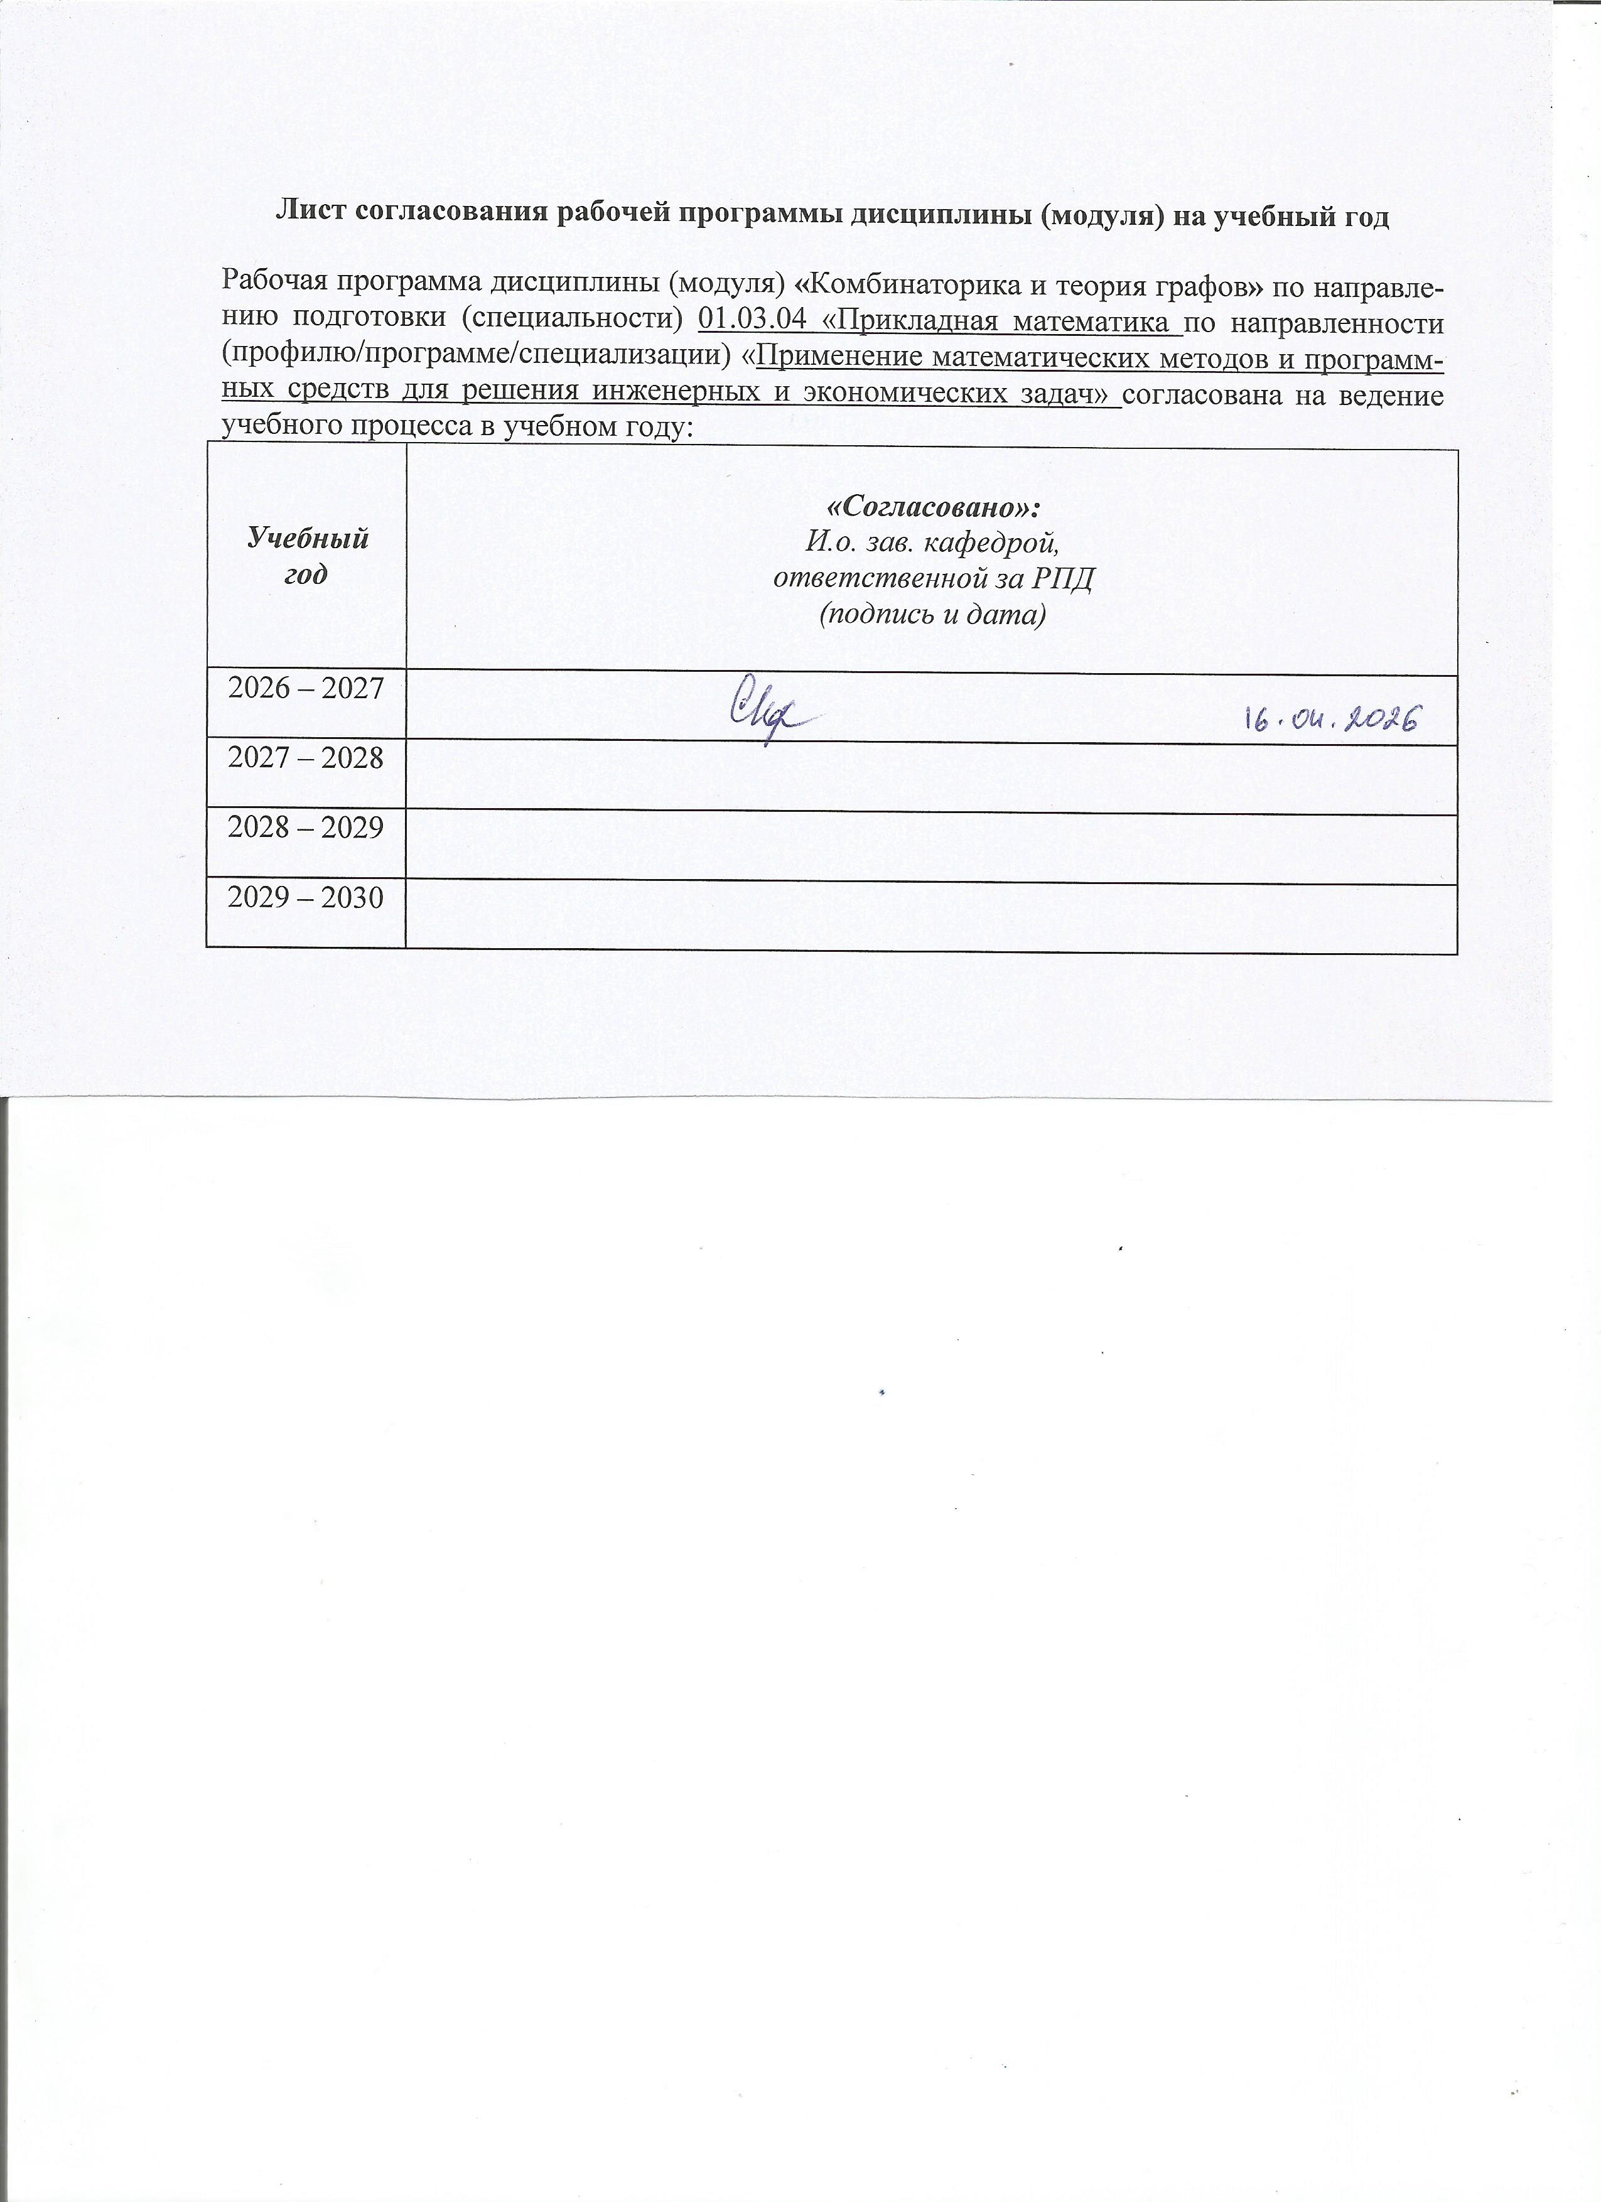
Лист согласования рабочей программы дисциплины (модуля) на учебный год
Рабочая программа дисциплины (модуля) «Комбинаторика и теория графов» по направлению подготовки (специальности) 01.03.04 «Прикладная математика по направленности (профилю/программе/специализации) «Применение математических методов и программных средств для решения инженерных и экономических задач» согласована на ведение учебного процесса в учебном году:
Учебный  год | «Согласовано»:  И.о. зав. кафедрой,  ответственной за РПД  (подпись и дата)
2026 – 2027
2027 – 2028
2028 – 2029
2029 – 2030

УТВЕРЖДАЮ

Декан/Директор
_____________/Фамилия И.О.

_______________ 20___ г.

Дополнения и изменения к рабочей программе дисциплины (модуля)

«Наименование дисциплины»

по направлению подготовки (специальности) (указывается код и наименование направления подготовки (специальности) по направленности (профилю/программе/специализации) (указывается наименование направленности (профиля/программы/специализации)
на 20__/20__ учебный год

В рабочую программу вносятся следующие изменения:
- ……………………..........................................
- ………………………….................................

Дополнения и изменения рассмотрены и одобрены на заседании кафедры «____» ___________ 20___ г., протокол № ____. (заполняется кафедрой, реализующей данную дисциплину)

И.о. зав. кафедрой ________________И.О. Фамилия
_________________ 20___ г.

Заведующий выпускающей кафедрой ________________И.О. Фамилия
_________________ 20___ г.

Руководитель образовательной программы
________________И.О. Фамилия
_________________ 20___ г.

Приложение к рабочей программе дисциплины (модуля)

МИНОБРНАУКИ РОССИИ
Федеральное государственное бюджетное образовательное
учреждение высшего образования
«Ижевский государственный технический университет имени М.Т. Калашникова»

Оценочные средства
по дисциплине
Комбинаторика и теория графов
наименование – полностью

направление (специальность) 01.03.04 Прикладная математика
код, наименование – полностью

направленность (профиль/
программа/специализация) Применение математических методов и
программных средств для решения инженерных и экономических задач
наименование – полностью

уровень образования: бакалавриат

форма обучения: очная

общая трудоемкость дисциплины составляет: 3 зачетных единиц(ы)
- Оценочные средства
Оценивание формирования компетенций производится на основе результатов обучения, приведенных в п. 2 рабочей программы и ФОС. Связь разделов компетенций, индикаторов и форм контроля (текущего и промежуточного) указаны в таблице 4.2 рабочей программы дисциплины.
Оценочные средства соотнесены с результатами обучения по дисциплине и индикаторами достижения компетенций, представлены ниже.

№  п/п | Коды компетенции и индикаторов | Результат обучения  (знания, умения и навыки) | Формы текущего и промежуточного контроля
1 | ОПК-1.1 Знать: базовые знания, полученные в области математических и естественных наук | З1. Основные принципы комбинаторики.  З2. Основные понятия и задачи теории графов. | Текущий контроль выполнения заданий, экзамен
2 | ОПК-1.2 Уметь: использовать знания фундаментальной математики и естественно-научных дисциплин в профессиональной деятельности | У1. Применять основные формулы комбинаторики.  У2. Использовать алгоритмы теории графов | Текущий контроль выполнения заданий, экзамен
3 | ОПК-1.3 Владеть: навыками выбора методов решения инженерных и экономических задач на основе теоретических знаний | Н1. Применения методов комбинаторики и теории графов | Текущий контроль выполнения заданий, экзамен

Типовые задания для оценивания формирования компетенций

Наименование: экзамен
Представление в ФОС: перечень вопросов
Перечень вопросов для проведения экзамена:
- Системы чисел.
- Перестановки и подстановки.
- Сочетания, размещения.
- Перестановки и сочетания с повторениями.
- Принцип включения и исключения.
- Методы решения рекуррентных соотношений.
- Решение комбинаторных задач с помощью производящих функций.
- Понятие графа. Маршруты, цепи, циклы.
- Способы задания графов.
- Ориентированные и неориентированные графы. Полные графы. Двудольные графы.
- Операции над графами.
- Эйлеровы циклы. Гамильтоновы циклы.
- Фундаментальные циклы и разрезы.
- Цепи.
- Деревья, алгоритм перечисления остовных деревьев.
- Нахождение кратчайших остовных деревьев.
- Хроматическое число. Хроматический многочлен. Планарность.
- Алгоритмы раскрашивания графов.
- Теорема Эйлера о плоских графах.
- Алгоритм Форда нахождения кратчайших путей.
- Вычисление рангов вершин. Правильная нумерация вершин.
Критерии оценки:
Приведены в разделе 2

Наименование: работа на практических занятиях: текущий контроль выполнения заданий.
Представление в ФОС: перечень заданий
Варианты заданий:
Задачи по комбинаторике
- Сколькими способами можно переставить буквы слова «перешеек» так, чтобы две буквы «е» не шли подряд?
- Найти сумму четырехзначных чисел, получаемых при всевозможных перестановках цифр 1, 1, 4, 4.
- Ребенок ставит на шахматной доске белые и черные фигуры (2 коня, 2 слона, 2 ладьи, ферзь и король одного цвета). Сколькими способами он это может сделать?
- Сколькими способами можно поставить 20 белых шашек на крайние линии шахматной доски так, чтобы это расположение не менялось при повороте доски на ?
- Найти наибольший коэффициент в разложении .
- Сколькими способами можно разделить 45 яблок и 12 груш между тремя юношами?
- Сколько можно построить различных прямоугольных параллелепипедов, длина каждого ребра которого является целым числом от 1 до 10?
- Вычислить сумму .

Задачи по теории графов
Задан граф с n=10 вершинами и m=15 ребрами. Найти:
- диаметр, центр и радиус графа;
- хроматическое число;
- базу графа;
- число остовных деревьев.

Критерии оценки:
Приведены в разделе 2.

Наименование: тест
Представление в ФОС: набор вопросов для проведения тестирования
Варианты заданий:
1. Соотнесите понятия и определения
1 | Связный граф | А | граф, любые пары вершин которого связаны ребром
2 | Полный граф | Б | подграф содержащий все вершины графа и являющийся деревом
3 | Плоский граф | В | граф, между любыми вершинами которого есть маршрут
4 | Остов графа | Г | граф, который можно изобразить так, чтобы его ребра не пересекались

а) 1–А, 2–В, 3–Г, 4–Б
б) 1–А, 2–В, 3–Б, 4–Г
в) 1–В, 2–А, 3–Г, 4–Б
г) 1–А, 2–Б, 3–Г, 4–В

2. Для графа, заданного матрицей смежности, определите максимальную степень вершины
а) 1
б) 2
в) 3
г) 4

3. Применяя «жадный» алгоритм раскраски графа в порядке убывания степени вершин, определить его хроматическое число. Граф задан матрицей смежности

а) 2
б) 3
в) 4
г) 5

4. Сколько существует подмножеств, состоящих из m элементов, в n-элементном множестве?
а)
б)
в)
г)

5. Найти коэффициент разложения при .
а) 35
б) 84
в) 42
г) 48

Ключи теста:
Вопрос | 1 | 2 | 3 | 4 | 5
Ответ | в | г | б | г | б

Критерии оценки:
Приведены в разделе 2.

- Критерии и шкалы оценивания
Результат обучения по дисциплине считается достигнутым при успешном прохождении обучающимся всех контрольных мероприятий, относящихся к данному результату обучения.
При оценивании результатов обучения по дисциплине в ходе текущего контроля успеваемости используются следующие критерии. Минимальное количество баллов выставляется обучающемуся при выполнении всех показателей, допускаются несущественные неточности в изложении и оформлении материала.
Наименование, обозначение | Показатели выставления минимального количества баллов
Практическая работа | Задания выполнены более чем наполовину. Присутствуют серьёзные ошибки. Продемонстрирован удовлетворительный уровень владения материалом.  Проявлены низкие способности применять знания и умения к выполнению конкретных заданий.  На защите практической работы даны правильные ответы не менее чем на 50% заданных вопросов

Промежуточная аттестация по дисциплине проводится в форме экзамена.
Итоговая оценка по дисциплине может быть выставлена на основе результатов текущего контроля с использованием следующей шкалы:
Оценка | Набрано баллов
«отлично» | 90-100
«хорошо» | 75-89
«удовлетворительно» | 60-74
«неудовлетворительно» | 0-60
Если сумма набранных баллов менее 50 – обучающийся не допускается до промежуточной аттестации.
Если сумма баллов составляет от 50 до 100 баллов, обучающийся допускается до экзамена.
Экзаменационный билет включает 2 теоретических вопроса и 1 практическое задание.
Промежуточная аттестация проводится в письменной форме.
Время на подготовку: 60 минут.
При оценивании результатов обучения по дисциплине в ходе промежуточной аттестации используются следующие критерии и шкала оценки:
Оценка | Критерии оценки
«отлично» | Обучающийся показал всестороннее, систематическое и глубокое знание учебного материала, предусмотренного программой, умение уверенно применять на их практике при решении задач (выполнении заданий), способность полно, правильно и аргументировано отвечать на вопросы и делать необходимые выводы. Свободно использует основную литературу и знаком с дополнительной литературой, рекомендованной программой.
«хорошо» | Обучающийся показал полное знание теоретического материала, владение основной литературой, рекомендованной в программе, умение самостоятельно решать задачи (выполнять задания), способность аргументировано отвечать на вопросы и делать необходимые выводы, допускает единичные ошибки, исправляемые после замечания преподавателя. Способен к самостоятельному пополнению и обновлению знаний в ходе дальнейшей учебной работы и профессиональной деятельности
«удовлетворительно» | Обучающийся демонстрирует неполное или фрагментарное знание основного учебного материала, допускает существенные ошибки в его изложении, испытывает затруднения и допускает ошибки при выполнении заданий (решении задач), выполняет задание при подсказке преподавателя, затрудняется в формулировке выводов. Владеет знанием основных разделов, необходимых для дальнейшего обучения, знаком с основной и дополнительной литературой, рекомендованной программой.
«неудовлетворительно» | Обучающийся при ответе демонстрирует существенные пробелы в знаниях основного учебного материала, допускает грубые ошибки в формулировании основных понятий и при решении типовых задач (при выполнении типовых заданий), не способен ответить на наводящие вопросы преподавателя. Оценка ставится обучающимся, которые не могут продолжить обучение или приступить к профессиональной деятельности по окончании образовательного учреждения без дополнительных занятий по рассматриваемой дисциплине

